**考****试中心系统**

**教师端**

**用户手册**

产品使用说明文档

目录

一、 考试中心教师端 3

（一）首页 4

（二）题库管理 4

1. 题库搜索 4

2. 题目添加 5

3. 知识点维护 6

4. 题目导出 7

5. 批量删除 7

6. 批量修改 8

7. 题目分享 8

8. 返回 9

（三）试卷管理 9

1. 试卷搜索 9

2. 组卷 10

（四）考试管理 12

1. 考试搜索 12

2. 发起考试 12

（五） 成绩查询 13

1. 成绩搜索 13

2. 单科成绩查询 14

（六） 教考分离 15

1. 组卷策略 15

2. 组卷选项 16

3. 知识点比重 17

4. 添加大题 18

5. 提交 18

（七）实验室考试 19

# 考试中心教师端

访问考试中心平台：  
1、打开浏览器，进入一网通办地址 <https://i.xmist.edu.cn/> 点击右上角登录。

（为保障系统稳定性，建议使用谷歌浏览器；系统建议分辨率：1920*1080 ）

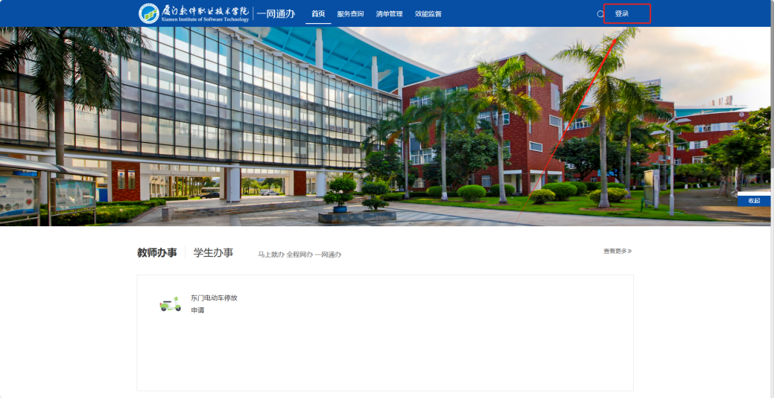

2、输入教职工账号密码登入考试中心。（登录密码默认为：身份证后六位@Xmrj）

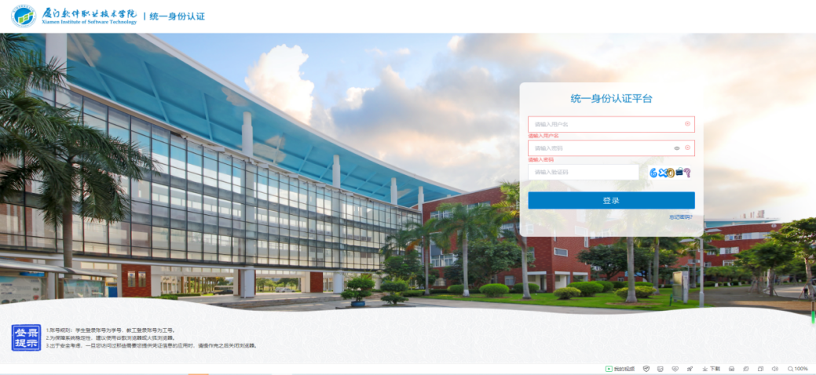

3、进入”业务直通车“，点击考试中心，进行访问。

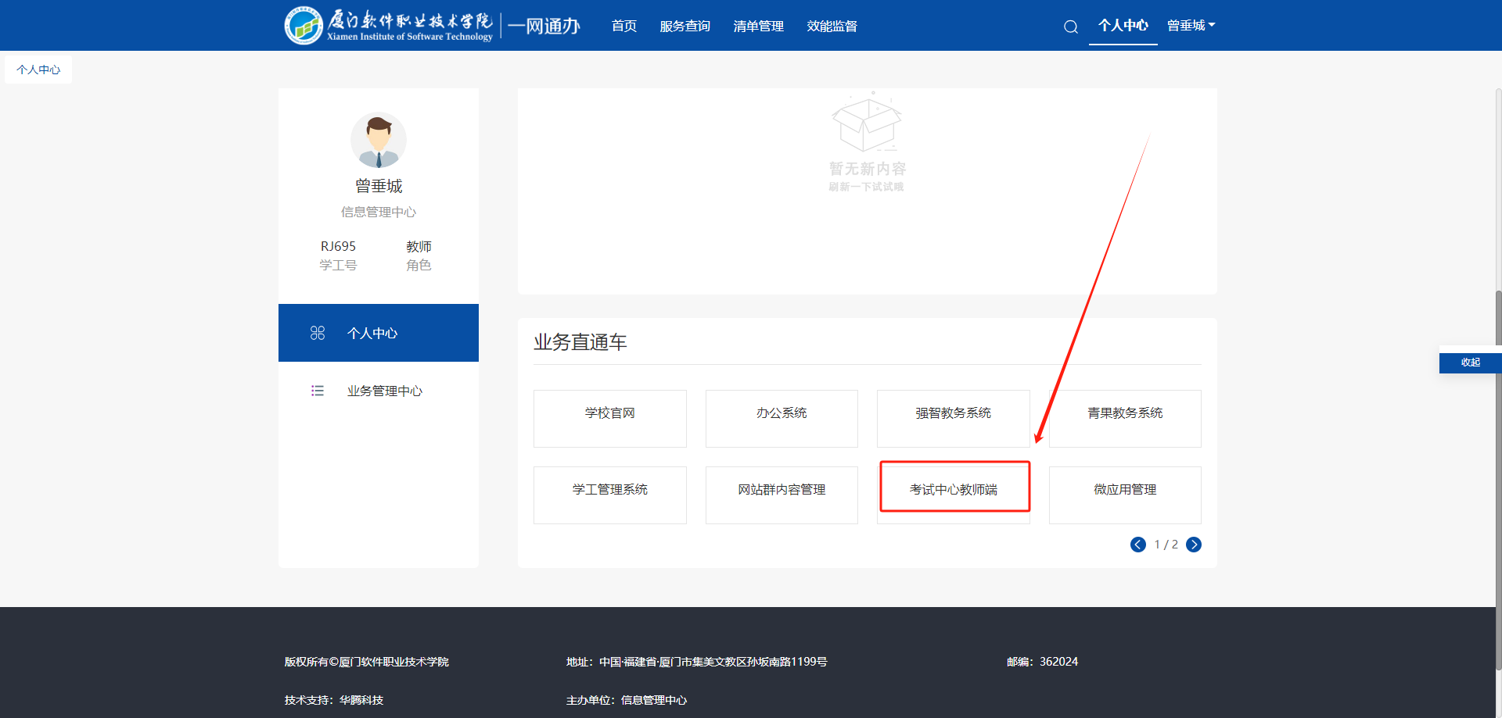

## （一）首页

1.首页主要区域展示

首页分为3个主要区域，分别为

考试中心登陆老师的所有相关数据信息显示：

数据信息展示区域分为我的题库、题库总数、考试总数、待开始考试、已完成考试。

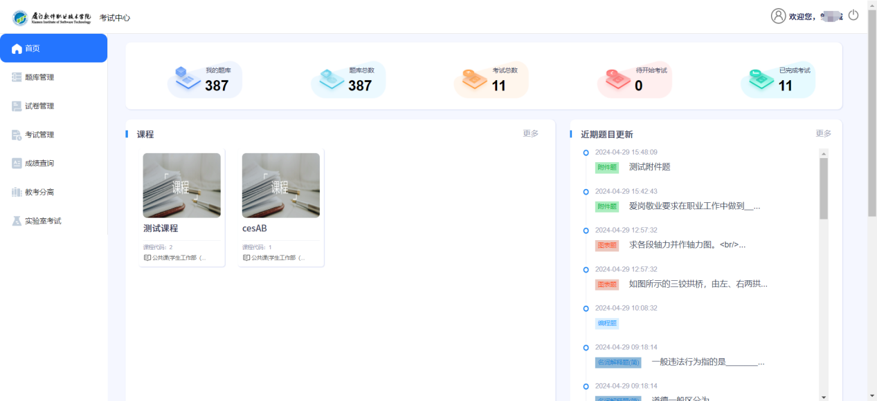图 首页展示

## （二）题库管理

### 题库搜索

根据筛选条件进行搜索题目，或者课程。

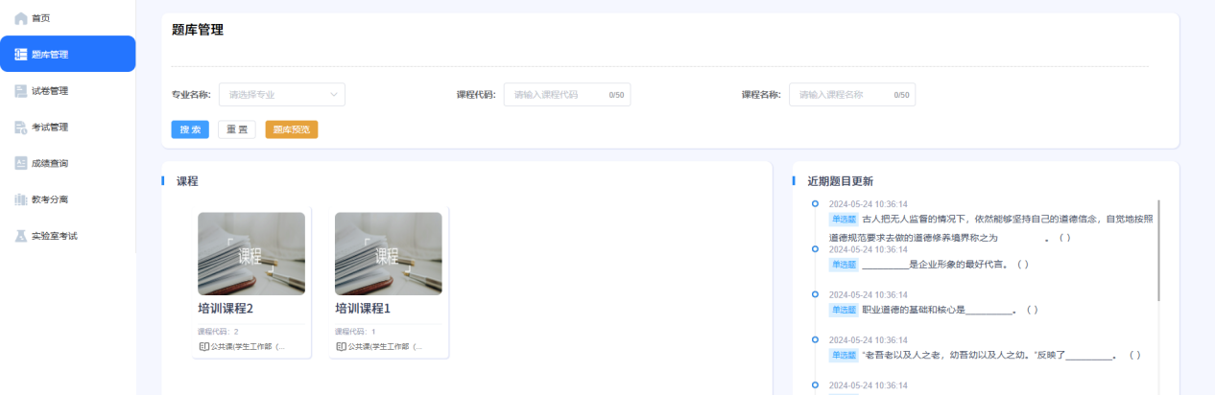

图 题库搜索

### 题目添加

老师填写题目信息，添加题目。可手动添加，也支持题目批量导入。

批量导入：①点击“模板下载”，可下载题目导入模版。（支持word模板导入及excel 模板导入。请仔细阅读模板要求，根据模板要求进行导入）

②选择课程

③点击“题目导入”，通过编辑好的word文档或者excel表格，进行导入题目。（文档后缀名：上传文件只能是 doc、xls、xlsx格式!）

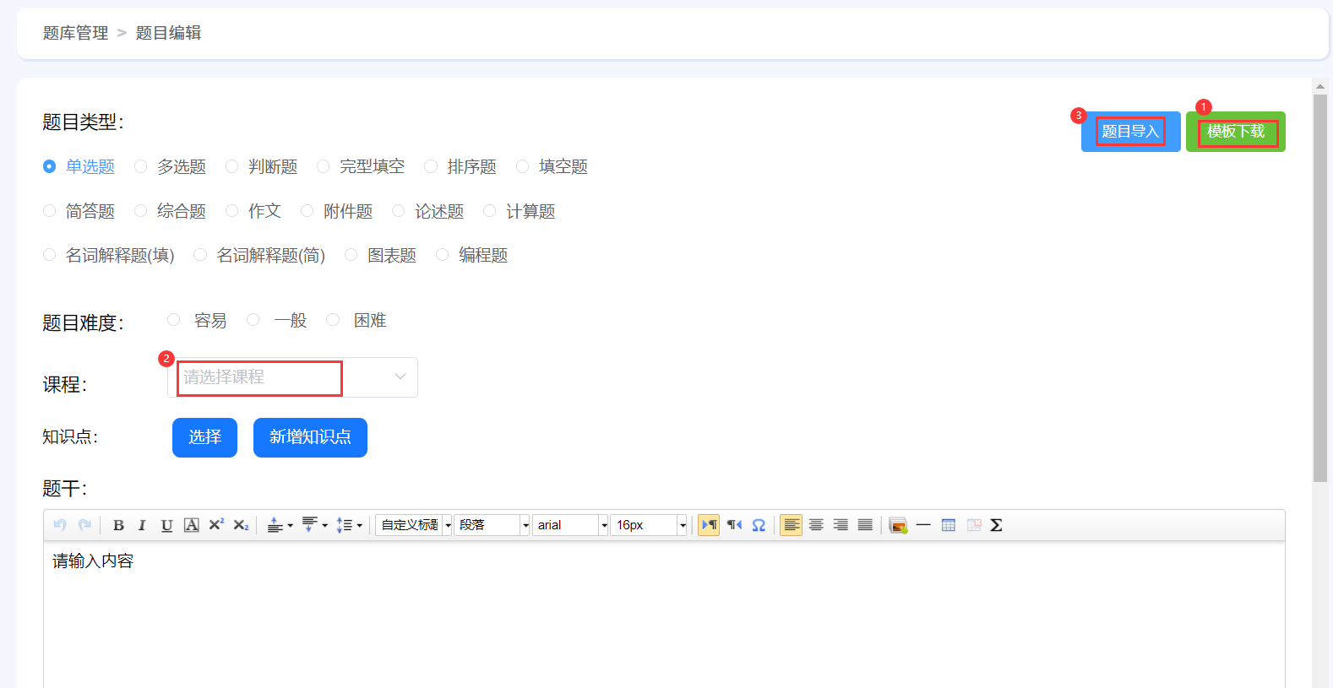

图 题目添加

### 知识点维护

点击“添加题目”按钮，进入题目编辑页面，

①选择课程，②点击“新增知识点”，③创建课程下的章节，

④创建知识点。（题目必须挂在知识点下，知识点必须挂在章节底下。）

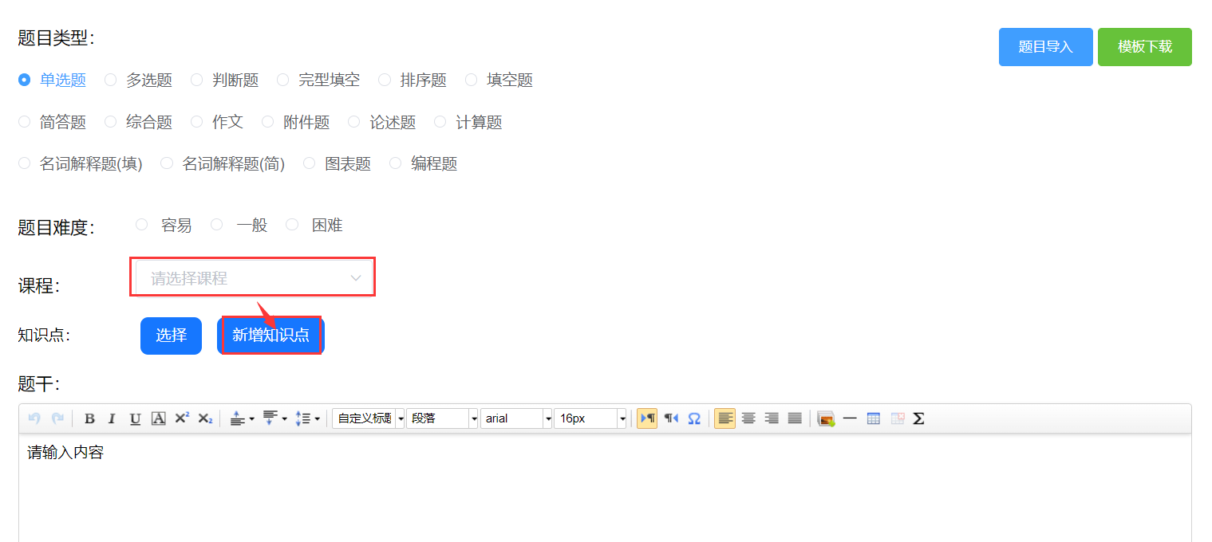

图 知识点维护

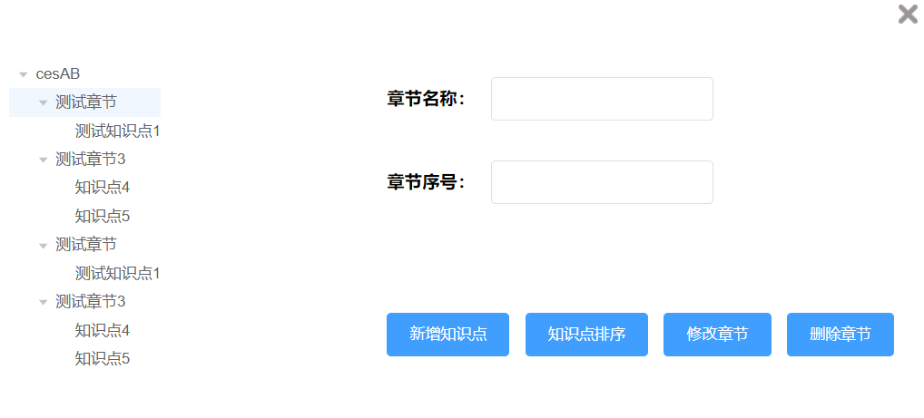

图 知识点维护

### 题目导出

通过题库管理页面，点击“导出word、”或“导出excle”即可导出题目。

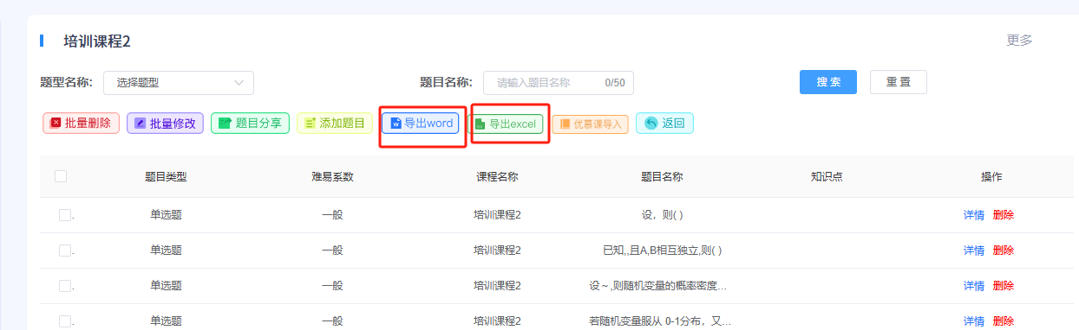

图 题目导出

### 批量删除

选择要批量删除的题目，点击批量删除，可实现批量删除题库。

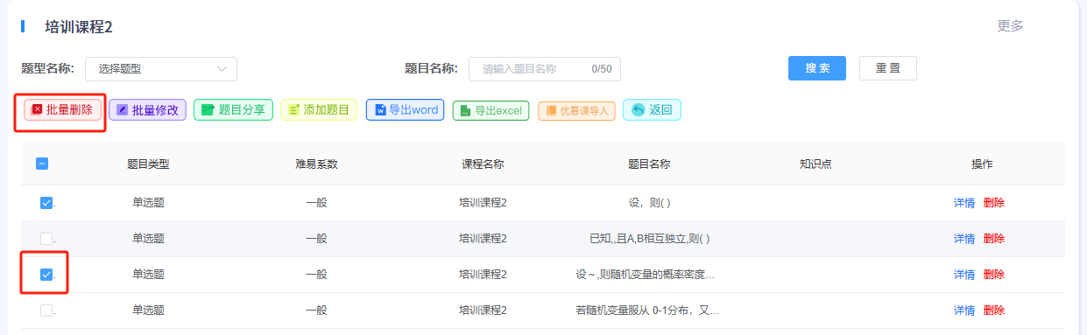

图 批量删除

### 批量修改

选择要批量修改的题目，点击批量修改，可实现批量修改题目的难度及知识点。

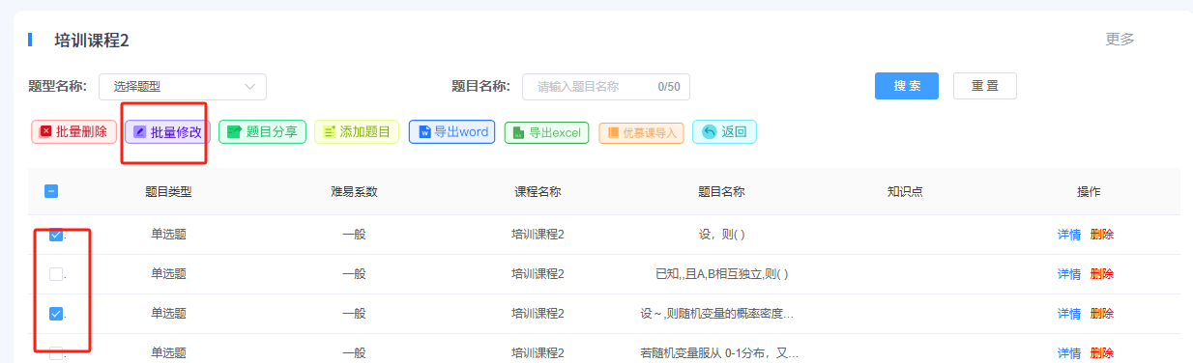

图 批量修改

### 题目分享

题目分享可实现将课程的题目、章节、知识点分享给其他老师或分享给其他课程，也可以分享给自己账号下的不同课程。

具体操作：选择要分享的题目——点击题目分享——进行老师和课程选择

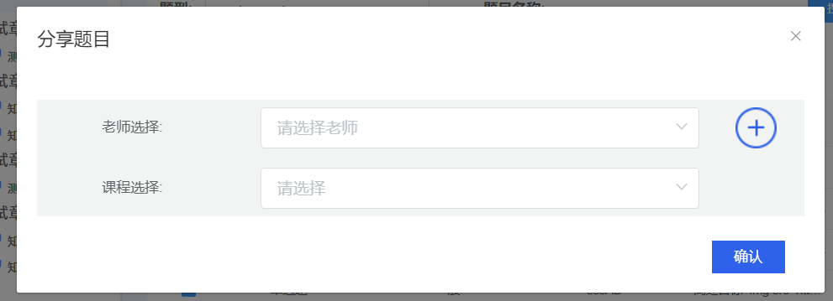

图 题目分享

### 返回

点击“返回”，返回到题库管理页面

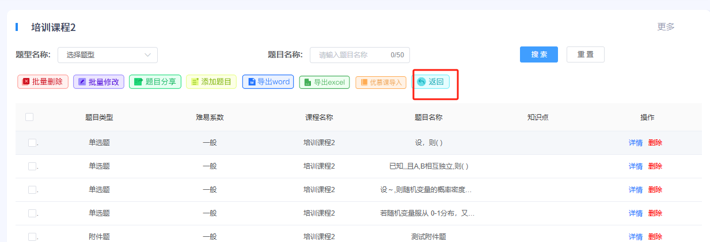

图 返回

## （三）试卷管理

### 试卷搜索

根据筛选条件进行搜索试卷

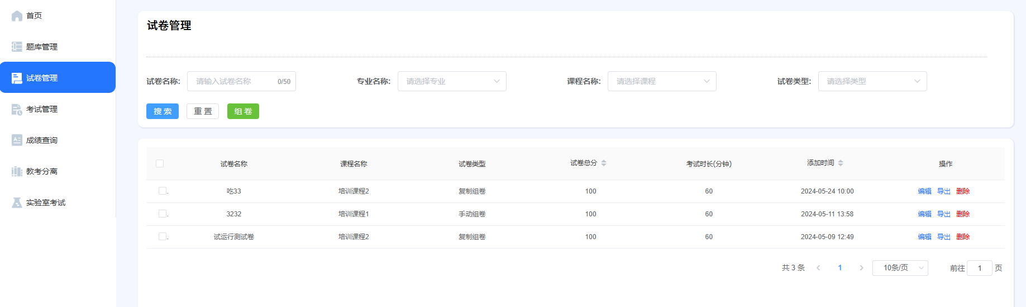

图 试卷搜索

### 组卷

教师可通过自动组卷，手动组卷，复制组卷三种方式来进行组卷。

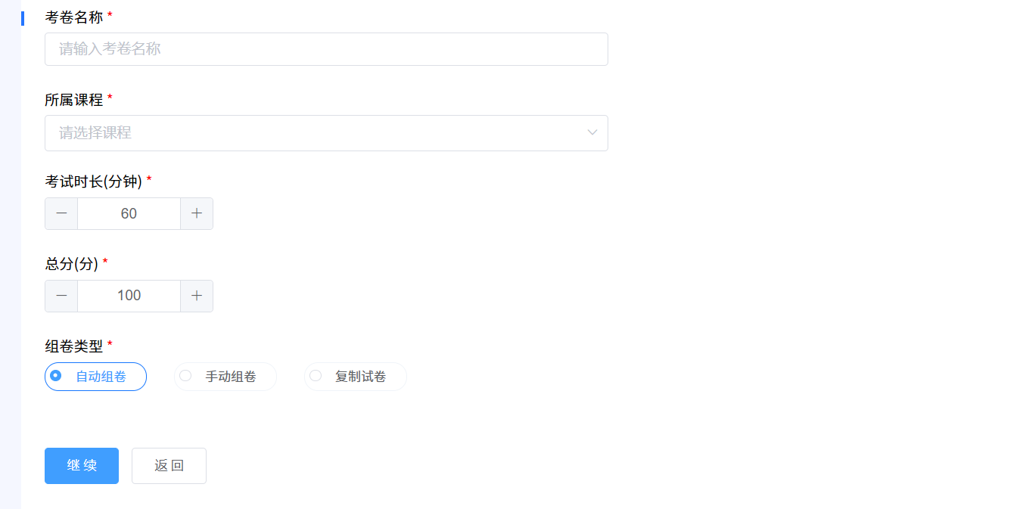

图 组卷

自动组卷中，输入基础信息，以及自动组卷配置信息，即可自动组卷

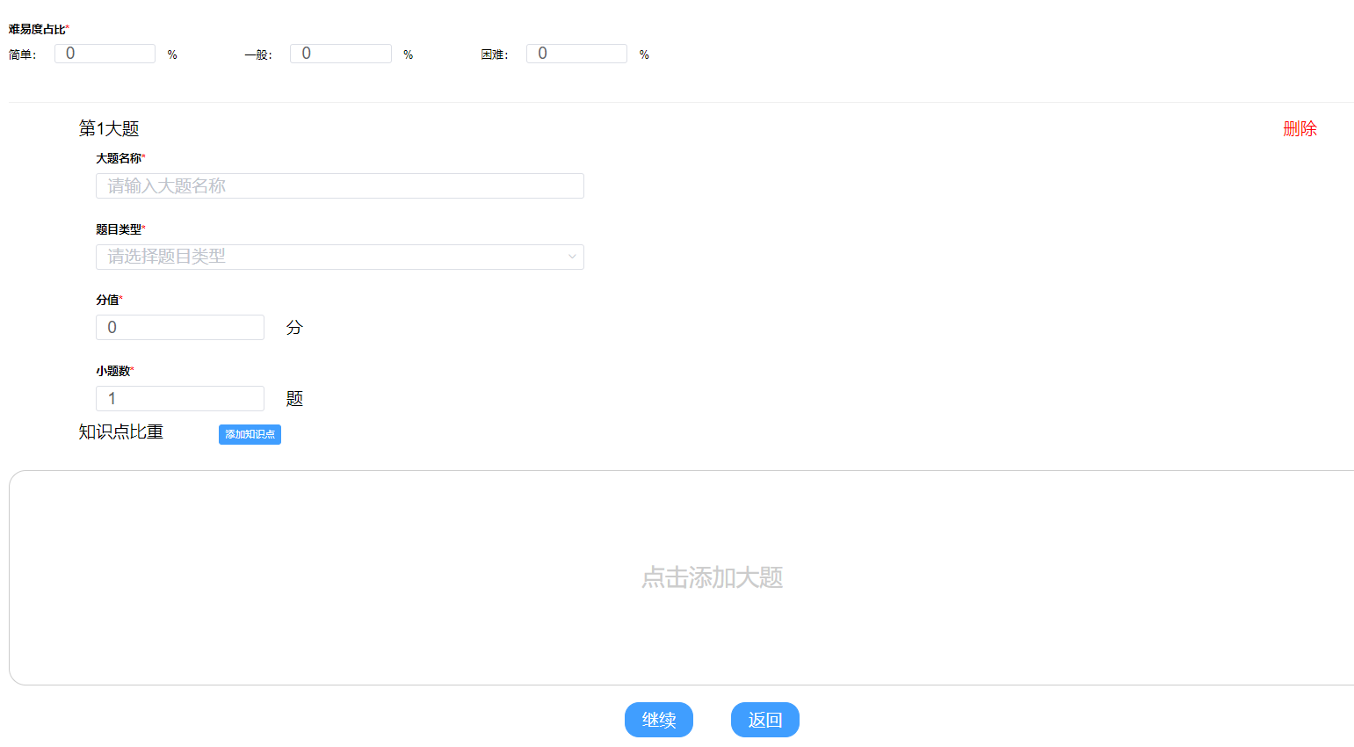

图 自动组卷

手动组卷中，输入基础信息，手动选择题目，进行组卷

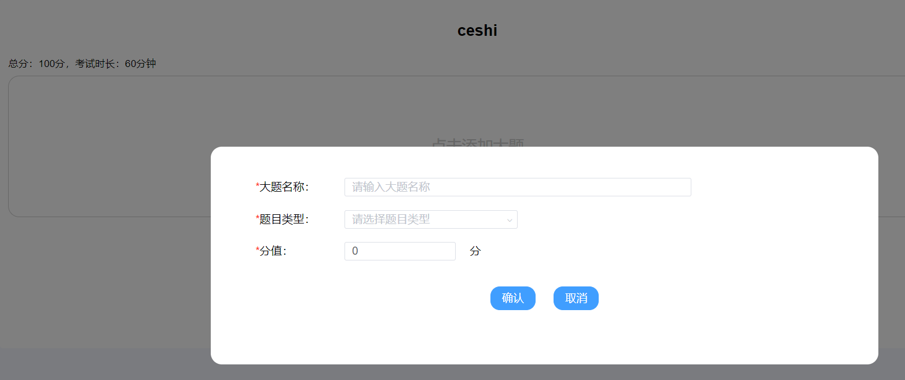

图 手动组卷

复制组卷中。输入基础信息，选择复制试卷选项，选择往期试卷，进行组卷。

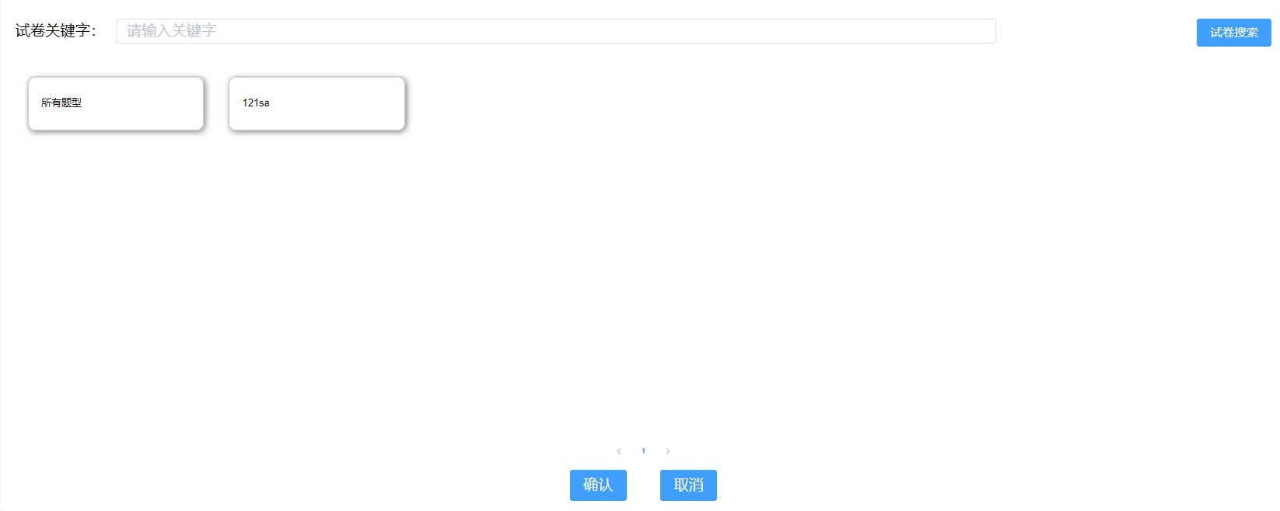

图 复制组卷

## （四）考试管理

### 考试搜索

根据筛选条件进行搜索考试

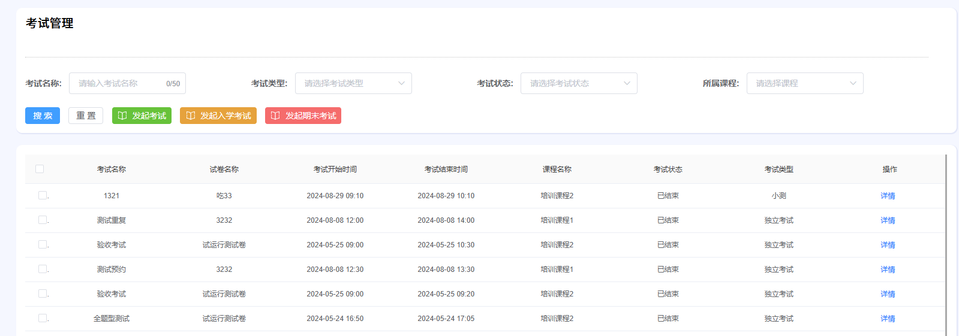

图 考试搜索

### 发起考试

在考试管理中，按需点击“发起考试”或“发起入学考试”或“发起期末考试”然后按需编辑，点击保存即可完成发起考试。

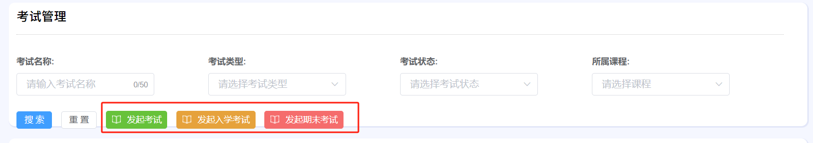

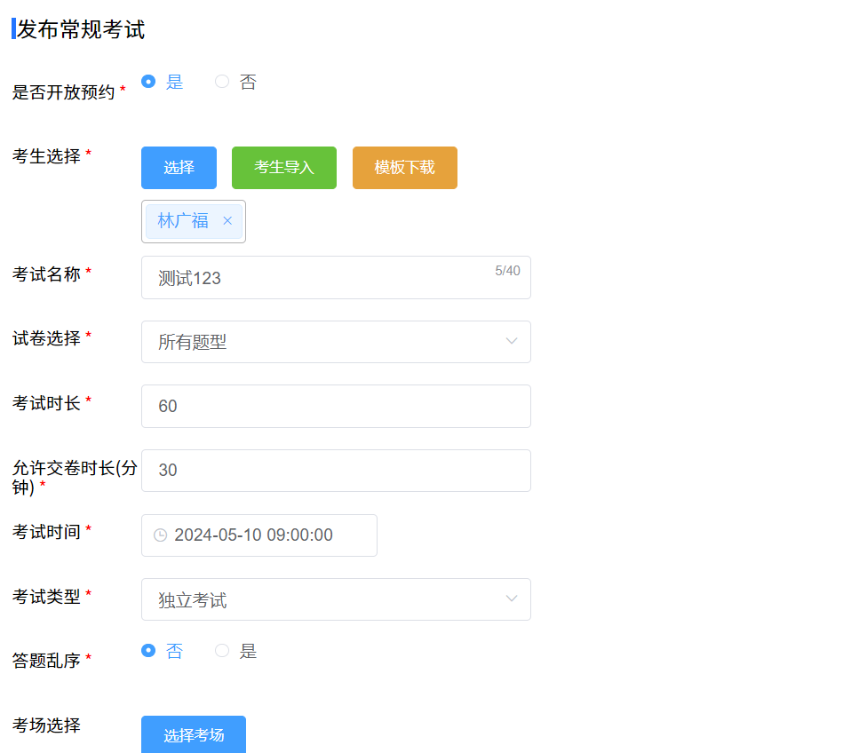

图 发起考试

## 成绩查询

### 成绩搜索

根据筛选条件进行搜索成绩

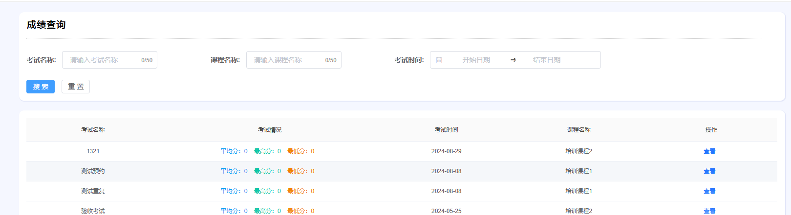

图 成绩查询

### 单科成绩查询

①点击所选科目右侧的查看，可进入到需参加该门课程考试的学生名单：

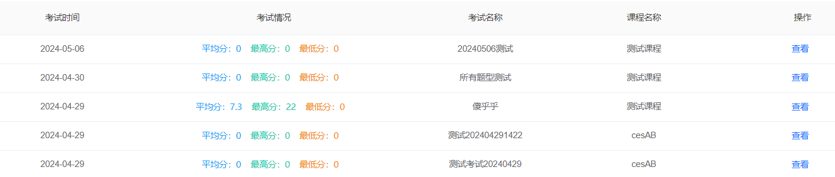

②列表可查看该考试的学生成绩列表。包括缺考人数、交卷人数、平均分、最高分及最低分。右上角“导出成绩”，即可导出该门课程的excle表格。

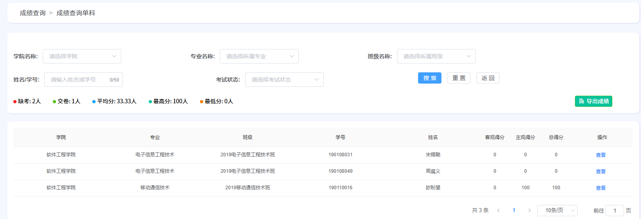

图 单科成绩查询

③点击上图的“查看”，即可看到该门课程该考生的答题试卷。

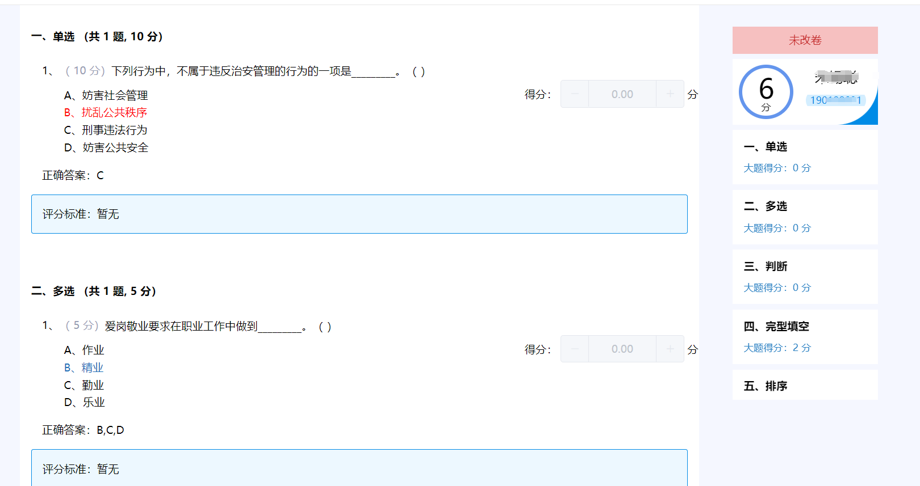

图 单科学生考卷详情

## 教考分离

### 组卷策略

教考分离及组卷

①点击“生成策略”，设置组卷基本信息；（一学期仅支持提交2份策略，如超出策略分数，需与教务处联系，开通权限）

②选择要参与组卷的所属课程，参与期末考试的班级，设置考试时长、设置总分数；点击继续

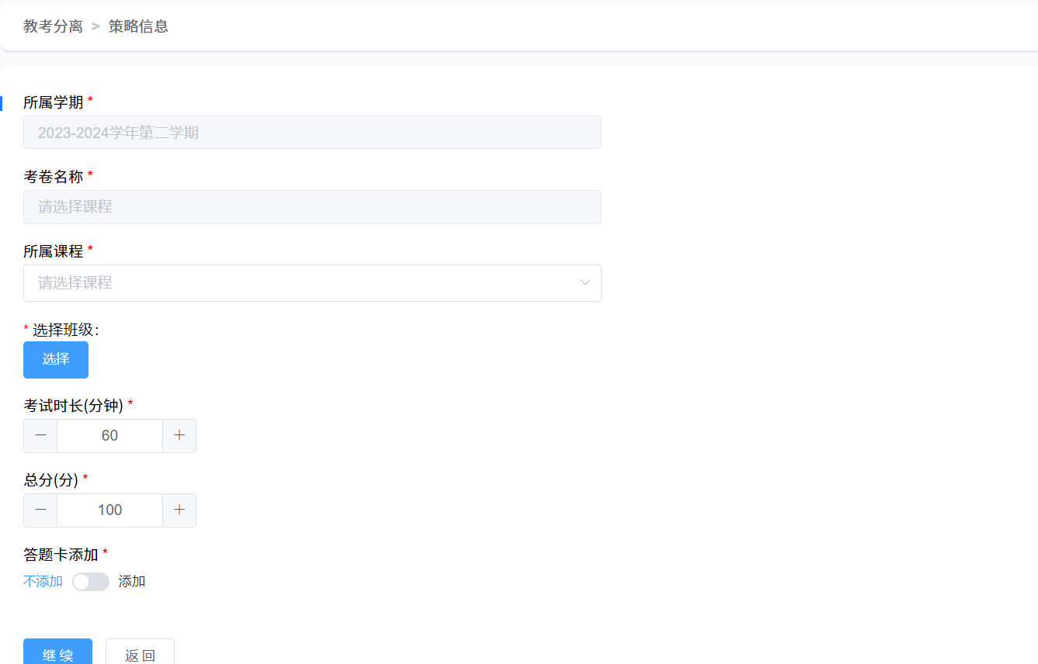

图 组卷策略

### 组卷选项

1. 设置难易度占比
2. 设置题型，大题名称可自义定，不得为空；
3. 选择题目类型
4. 分值：输入大题的总分值（输入的是小题总数量的总分值，比如：小题是10小题，每小题2分，分值则需写20分）
5. 小题数：该大题有多少小题

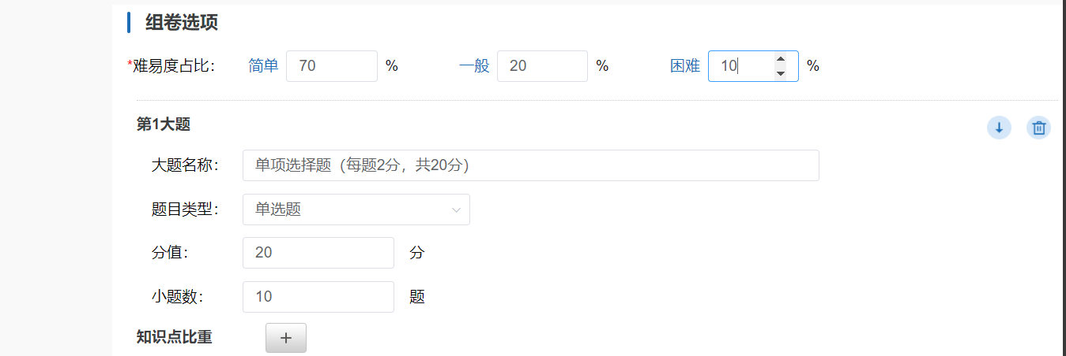

图 组卷选项

### 知识点比重

1. 设置大题的知识比重，以及知识比重的占比，一个大题可设置多个知识比重，如设置一个知识比重，占比可直接填100%（占比必须设置到100%,系统将按照老师设定的知识点、各题型、难易度占比及抽题数量,进行随机抽题,组成试卷）

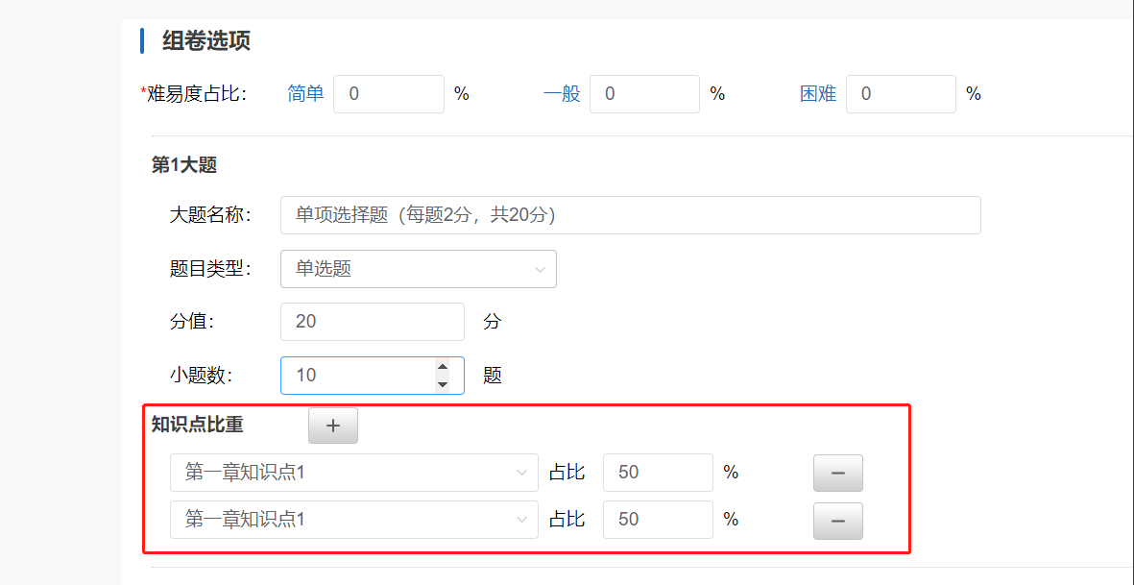

图 知识点比重

### 添加大题

1. 点击“+点击添加大题”生成新的大题，
2. 输入大题名称、选择题目类型设置大题的总分值，设置小题数量。以下的操作方式同上

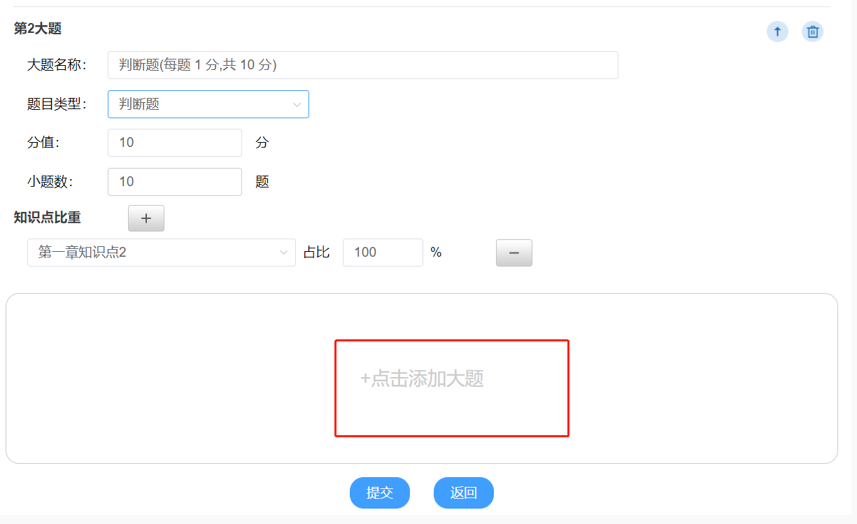

图 添加大题

### 提交

点击“提交”策略一生成成功，状态是“待审核”状态，如策略被驳回，支持查看被驳回的原因，支持再次点击修改按钮进行调整策略。

## （七）实验室考试

支持教室自行参加实验室安全考试，点击“实验室考试”进入到考试页面。

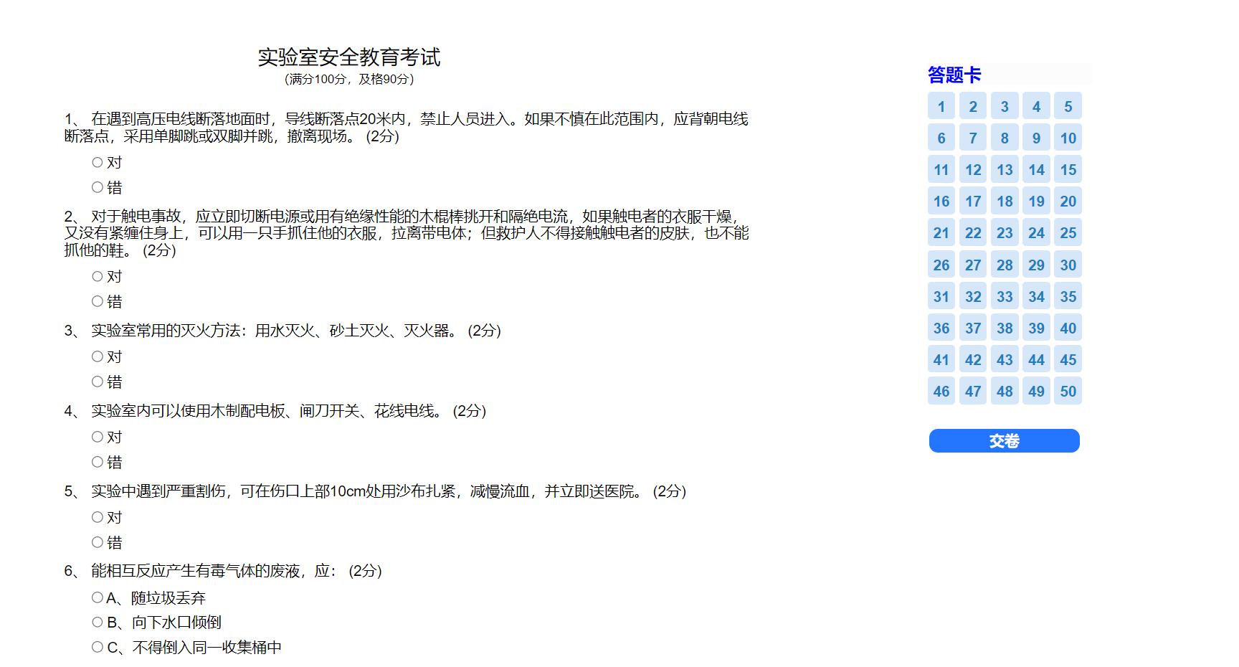

图 实验室考试页面